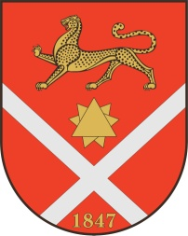

Республика Северная Осетия – Аланияроект
Правобережный район
Бесланское городское поселение
Собрание Представителей Бесланского городского поселения

Решение № 12

от «05» декабря 2025 г. г. Беслан

«Об утверждении структуры администрации местного самоуправления Бесланского городского поселения»

В соответствии с пунктом 16 статьи 22 Федерального закона от 20.03.2025 N33-ФЗ "Об общих принципах организации местного самоуправления в единой системе публичной власти", частью 4 статьи 36 Закона Республики Северная Осетия-Алания от 25.04.2006 N 24-РЗ "О местном самоуправлении в Республике Северная Осетия-Алания", Уставом Бесланского городского поселения Правобережного муниципального района Республики Северная Осетия - Алания, в целях эффективного осуществления полномочий администрации местного самоуправления Бесланского городского поселения по решению вопросов местного значения, Собрание представителей Бесланского городского поселения

РЕШАЕТ:

- Утвердить прилагаемую структуру администрации местного самоуправления Бесланского городского поселения Правобережного муниципального района Республики Северная Осетия - Алания с 01 февраля 2026 г.
- Признать утратившей силу с 01.02.2026 г. структуру администрации местного самоуправления Бесланского городского поселения, утвержденную решением Собрания представителей Бесланского городского поселения от 19.08.2025 г. № 2.
- Настоящее решение вступает в силу со дня его подписания.

Председатель Собрания представителей
Бесланского городского поселения С. И. Фидарова

